观 察 记 录
时 间：2018.7.18 班级：木荷树班 记录:陶子

一、晨间情况:

夏天热情似火，然而夏天的清晨微风轻吹，空气清新，清晨小鸟叽叽喳喳的在枝头唱着快乐的歌。木荷宝贝张轶尧、李沐和、刘恩池已经早早来到幼儿园开启美好的一天。

二、整体情况：
今天的营养早餐是：美味小馄饨、卤鸡蛋。 营养午餐是：冬瓜烧肉、炒三丝、棒骨玉米汤、南瓜饭。营养加点是：火龙果、葡萄。营养晚餐是：老北京炸酱面、原味汤。
美味的营养早餐过后好好带着已经吃完饭的小朋友进行了我们的儿歌复习《小小手》、《虫儿飞》当所有小朋友都吃过早饭后，陶子为小朋友们带来一节好玩的美术课《画苹果》通过本节课初步锻炼了孩子的观察力和辨别颜色的能力；培养班级幼儿动手操作能力；知道苹果对人体的好处。陶子以谈话的形式和小朋友开始今天的课程。陶子拿出来一个事先准备好的苹果放在桌子上问小朋友们喜欢吃苹果吗？小朋友们都大声的说：喜欢吃苹果。陶子又问：“那小朋友们知道苹果是什么颜色的吗？李博远大声的说：“我妈妈给我吃的苹果是红色的。”陶子又问苹果是什么形状的呢？张轶尧、程芷馨说：“苹果是圆形的。”接下来陶子要请小朋友们自己画一画自己心里的苹果。小朋友们坐在位置上专心的开始画苹果啦。我们一起来看看吧。
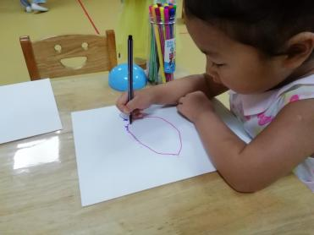
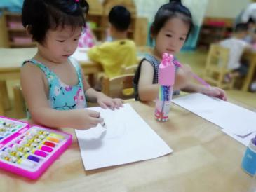
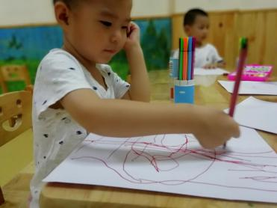

欢乐的时间总是过得飞快，今天是我们才艺展示有一些特别，是小朋友们自主上台进行表演的。转眼又到了我们才艺展示时间，韩依蒙落落大方的走上舞台担任我们今天才艺展示的小主持人，接下来今天第一位上场的小明星是我们的舒永宸小朋友，他为我们带来的表演是古诗《春晓》，宝贝自信的走上舞台,声音特别的洪亮，背诵的十分熟练。接下来第二位上场的小明星是张轶尧宝贝为我们带来的表演是古诗《春晓》，宝贝非常自信从容的走上舞台进行展示，声音非常的洪亮，很棒呦。第三位小明星是我们的韩依蒙小朋友，宝贝为我们带来的节目是古诗《悯农》宝贝非常自信的的走上舞台，自信的介绍自己要表演的节目，非常熟练地进行了我们的古诗背诵，棒棒哒。接下来有请我们的第四位小明星刘励茞宝贝非常自信从容的走上舞台进行展示，声音非常的洪亮，很棒呦。李新岭宝贝来到了我们的舞台上，但是宝贝没有进行才艺展示，为了让宝贝可以更加自信大方的展示自己，家长在家一定要为宝贝提前准备节目呦。今天的才艺展示到此结束，我们明天再见。

三、教师寄语:
1、7月份才艺展示的主题为《古诗》，请家长认真引导幼儿进行准备。明天的才艺小明星：霍慕鸯、程芷馨、蔡诗妍。

非常感谢您对我们工作的支持与配合！

